PUPP pasiekimų patikrinimo planavimas Mokinių registre
PUPP – pagrindinio ugdymo pasiekimų patikrinimas.
Jeigu mokiniai 9, I gimnazijos klasių buvo mokslo metų pradžioje perkelti į 10, II gimnazijos klases, tai gali būti, kad tie mokiniai iš karto yra užfiksuoti paraiškų administravime, MR paraiškoje. Reikia tik pasitikrinti.
Jeigu MR paraiškų administravime 10-os, II gimnazijos klasės mokinių nematote, tada tvarkykite šiuo būdu.
NEC egzaminų planavimas 10-ų ir II-ų gimnazijos klasių mokiniams vykdomas Mokinių registre pasirinkus: „Pažymėjimai/Egzaminų užsakymas/NEC egzaminų ir patikrinimų planavimas, peržiūra“/Perkelti mokinius:
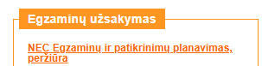
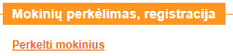
Matysite klasių sąrašą.
Pasirinkus klasę, pateikiamas neperkeltų į egzaminų planavimą besimokančių mokinių sąrašas.
Uždėkite varneles prie tų mokinių, kuriuos kelsite į egzaminų planavimą.
Galite perkelti visą klasę arba pasirinktus mokinius.
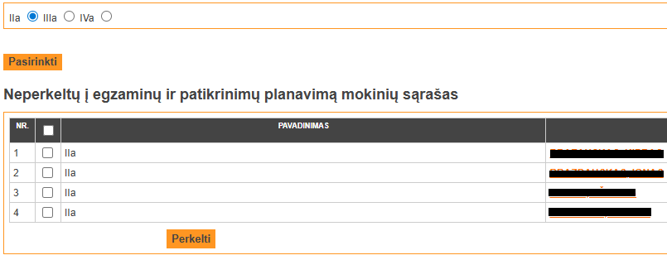
Pažymėjus visą klasę, t. y., pirmąją varnelę 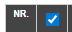 ar pasirinktus mokinius ir spustelėjus sąrašo apačioje mygtuką „Perkelti“, mokiniai perkeliami į egzaminų planavimo modulį.
Mokinių perkėlimas į paraiškų administravimą - įvykdytas.
Pasitikrinkite ar tikrai mokiniai įkelti į PUPP egzaminų planavimą Mokinių registre.
Pasirinkite Pažymėjimai/Egzaminų užsakymas/Paraiškų administravimas:
Atsidariusiame lange, pasirinkite klasę ar kandidato tipą „dešimtokas“ ir spustelkite mygtuką „Ieškoti“:
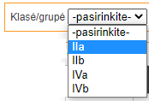 arba 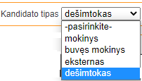 ir

Lentelėje matysite mokinius ir prie kiekvieno mokinio PUPP patikrinimus:
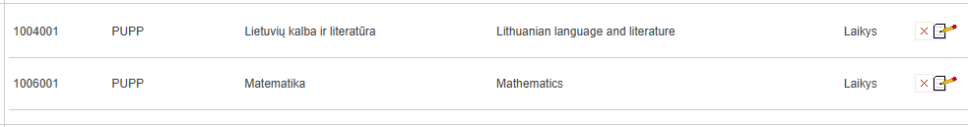
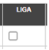 langelis pildomas tik mokiniams, kurie neturi specialiųjų ugdymosi poreikių, bet turi ligą.

- Jeigu mokinio mokomoji kalba yra lenkų, rusų, baltarusių ar kt., tai PUPP bus 3 pasirinkimai:

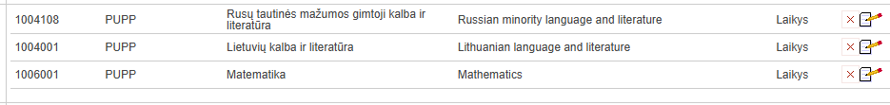
- Jeigu mokiniui trūksta kurio nors PUPP patikrinimo, tai galite mokiniui jį parinkti paraiškų administravimo lange, mokinio eilutėje, pasirinkus „Pridėti“:
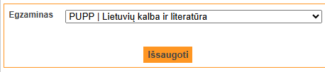

- Jeigu 10-os ar II-os gimnazijos klasės mokinys mokosi pagal pagrindinio ugdymo individualizuotą programą, tai mokinio nereikia kelti į PUPP patikrinimų planavimą. O jeigu per klaidą įkėlėte, tai turite pašalinti:

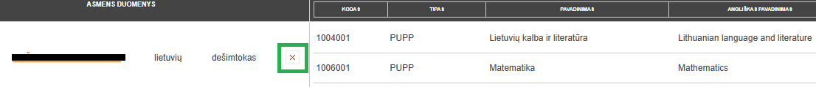

- Jeigu 10-os ar II-os gimnazijos klasės mokinys atleistas nuo kažkurio PUPP patikrinimo (pvz., Matematikos), tai MR paraiškų administravime prie mokinio PUPP Matematika pasirinkite koregavimo ženkliuką ir matysite lentelę, kurioje pasirinksite „Atleista“, „Nelaikys“ ir Išsaugoti:

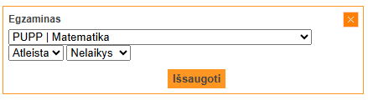
Atlikus šiuos veiksmus, prie PUPP patikrinimų matysite tokią informaciją:

- Jeigu 10-os ar II-os gimnazijos klasės mokinys atleistas nuo visų PUPP patikrinimų, tai mokykla turi paraiškų administravimo lange, pasirinkus Pridėti prie mokinio parinkti vienintelį įrašą Atleistas nuo visų patikrinimų:
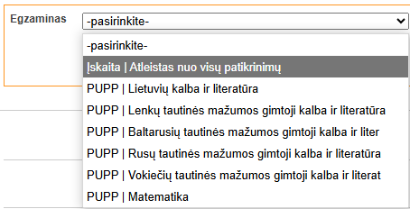
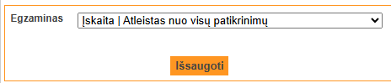
Atlikus šiuos veiksmus, mokinio paraiška bus tokia:
Ir pasrinkus koegavimo ženkliuką, pasirinkti „Nelaikys“
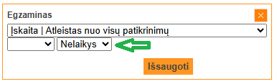

Paraiškų administravimas MR skirtas suplanuoti 10-okų, II-okų sąrašus ir PUPP patikrinimus. Iš MR paraiškos informacija nukeliauja į Kelto sistemą.
Vadovaukitės galiojančiu PAGRINDINIO UGDYMO PASIEKIMŲ PATIKRINIMO ORGANIZAVIMO IR VYKDYMO TVARKOS APRAŠU
**********
Pasibaigus ugdymo procesui, mokiniams formuosite Pagrindinio išsilavinimo pažymėjimus, kurių informacija apie PUPP atrodys taip (žemiau pateikti pavyzdžiai), (detaliau/DAKPR informacija pavyzdžiai):
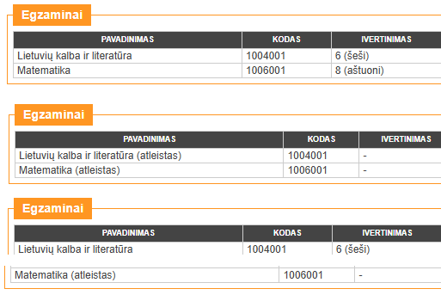
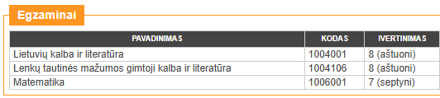
Vadovaukitės galiojančiu PAŽYMĖJIMŲ IR BRANDOS ATESTATŲ IŠDAVIMO TVAKOS APRAŠU

